Cahier des charges : Appel à manifestation d’intérêt Prévention et Promotion de la santé des enfants et des jeunes de 0 à 16 ans

Objectif : Développer des actions de prévention et de promotion de la santé, de repérage et d’accompagnement des enfants et des jeunes de 0/16 ans et de leurs parents sur les territoires de Meurthe-et-Moselle.

La santé des enfants et des adolescents fait l’objet d’une priorité du Plan Régional de Santé de l’Agence Régionale de Santé Grand Est.
Des stratégies nationales abordent cette thématique notamment par des contractualisations, telles que la Stratégie de prévention et de protection de l’enfance, le Plan de lutte contre les violences faites aux enfants, la Stratégie Nationale de développement des Compétences Psychosociales, le Programme National Nutrition Santé, la Stratégie Nationale Sport-Santé, la Stratégie Nationale Santé Sexuelle, la Feuille de route santé mentale, les Assises de la santé de l’enfant et de la pédiatrie, et par des recommandations telles que celles émises par la Commission des 1000 premiers jours.

En octobre 2023, les Schéma Régional de Santé (SRS) et Programme régional d'accès à la prévention et aux soins des populations vulnérables (PRAPS) ont été adoptés par la directrice générale de l'ARS Grand Est.

Resserré autour de 4 priorités structurantes, ce schéma répond à des enjeux majeurs de santé publique, de résilience et de soutenabilité de notre système de santé. La prévention et la promotion de la santé au plus près des jeunes (0 à 16 ans) et de leurs parents constituent le pilier de l’action de l’ARS Grand Est.

La Direction territoriale de Meurthe-et-Moselle de l’ARS Grand Est réaffirme son engagement continu sur cette thématique, en déployant un appel à manifestation d’intérêt visant à soutenir des actions, en proximité et en lien avec les acteurs de santé de ville, sur la prévention et la promotion de la santé dès le plus jeune âge.

Les projets déposés devront concerner des actions de prévention et de promotion de la santé, de repérage et d’accompagnement des enfants et jeunes de 0 à 16 ans et/ou de leurs parents.

Deux objectifs prioritaires sont identifiés :
- Le développement des CPS : Permettre, à tous les enfants, de développer leurs compétences psychosociales (CPS) dès le plus jeune âge, pendant leur croissance et dans tous les lieux de vie qu’ils fréquentent

- Le développement d’actions de prévention en faveur de la santé mentale
La santé mentale représente un enjeu majeur de santé publique avec 13 millions de Français touchés par des troubles psychiques et ce, sans distinction de milieu social ou d’âge : enfants et adolescents sont également concernés.

Les projets devront également s’attacher à participer à la réduction des inégalités sociales de santé et à prendre en compte les besoins des publics les plus vulnérables.

Le projet peut également aborder l’une ou plusieurs des thématiques suivantes :
- Nutrition, prévention repérage obésité
- Violences Intra Familiales
- Santé affective et sexuelle
- Soutien à la parentalité, lien attachement enfant parent, utilisation des écrans…
- Addiction

Les actions de prévention et de promotion de la santé pourront être collectives ou individuelles sur une durée de 2 ans maximum.

Modalités
Les candidats devront présenter à l’ARS, avant le 05/03/2026 un dossier de candidature déposé sous la plateforme « STARS FIR », précisant impérativement les éléments suivants :

- Une analyse synthétique des besoins de santé du territoire
- Une description détaillée du projet et de son effet attendu sur le territoire
o Objectifs
o Description de l’action : Qui ? Quoi ? Comment ? Où ? …
o Présentation des acteurs et des partenaires concernés par le projet et leur rôle
o Indicateurs en cohérence avec les objectifs du projet permettant de suivre son impact
- Le calendrier précisant les étapes de réalisation du projet ; les projets proposés devront impérativement démarrer en 2026.
- Un plan de financement global du projet et la décomposition portant sur le montant d’aide financière sollicitée auprès de l’ARS (à l’aide du tableau de décomposition du budget)
En cas d’action pluriannuelle, la décomposition du budget est demandée par année. Le financement sera versé en un montant unique sur 2026.

Calendrier :
Les projets incomplets ou déposés au-delà du 05/03/2026 ne seront pas instruits dans le cadre de cet AMI

Lancement de l’appel à projet | 08/12/2025
Date limite de dépôt des dossiers sur « STARS FIR » | 05/03/2026
Date du comité de sélection | Avril 2026
Date des notifications | 30/05/2026

Dépenses éligibles :
- Matériel
- Temps des professionnels de la structure pour la coordination et mise en œuvre de l’action
- Recours à des prestataires extérieurs (sous réserve de devis)

Les demandes de financements devront être supérieures au montant de 15 000 euros, pour l’ensemble du projet

Attention : dans la plateforme STARS-FIR, ne créer qu’une seule action par projet

Critères d’éligibilité :
- Respect du public cible avec une attention spécifique pour les publics en situation de vulnérabilité/précarité
- Le projet doit favoriser la mise en réseau des acteurs du territoire et nécessairement les professionnels de santé de ville, en fonction du public cible un lien devra être fait avec les acteurs de la petite enfance et plus spécifiquement avec la PMI, de l’enfance et l’adolescence (ex Maison des adolescents) et les acteurs de la santé mentale
- Toute action s’appuie nécessairement sur une identification précise des besoins, à laquelle sont associés le public ciblé, les partenaires pressentis, et s’inscrit en complémentarité des réponses déjà existantes
- L’évaluation du projet, qui suppose que des objectifs clairs aient été déterminés et que des indicateurs simples et précis aient été prévus dès le début
- Il est demandé d’identifier la personne en charge de l’action (tout type de professionnel de la structure)

Seront systématiquement exclus :
- Les projets d’intervention au sein des établissements scolaires (projets dans le cadre d’un autre appel à projet et portés à l’initiative des établissements scolaires)
- Les actions ponctuelles
- Les projets ne favorisant pas la mise en réseau et le travail concerté des différents acteurs au sein d’un même échelon local
- La création de supports de communication isolés
- Le soutien aux événements à caractère essentiellement festif
- Les dépenses de sophrologue/relaxologue et d’esthéticien/socio-esthéticien ne peuvent pas être financées directement par l’ARS
- La conception d’outils de prévention et d’éducation à la santé, lorsqu’un outil équivalent existe déjà
- Les demandes entrant dans le domaine de la formation professionnelle continue des acteurs
- Les actes de soins
- Les actions faisant déjà l’objet de financement de l’ARS ou d’autres partenaires comme l’Assurance Maladie (ex : ACI, Mission Retrouve Ton Cap (MRTC), Mon Soutien Psy) ou des projets accompagnés dans le cadre du Projet Territorial de Santé Mentale (PTSM). Cependant, les projets présentant des évolutions ou compléments peuvent toutefois être éligibles.
- Les actions antérieures financées par ARS non évaluées
- Le financement de postes pérennes ou création de poste
- Le bénéficiaire de la subvention n’est pas autorisé à reverser la subvention versée pour l’objet financé à d’autres bénéficiaires

Pour toute question, les personnes ressources, au sein de la Direction territoriale de Meurthe-et-Moselle, sont à contacter par voie électronique :
Laure IGGIOTTI, Référente Prévention Promotion de la Santé 54 : laure.iggiotti@ars.sante.fr
Jeanne CHATRY-GISQUET, Responsable de Cellule Prévention et Publics Spécifiques : jeanne.CHATRY-GISQUET@ars.sante.fr
Avec copie à : ARS-GRANDEST-DT54-PROMO-SANTE@ars.sante.fr

Les dossiers de candidature devront être saisis directement via la plateforme STARS-FIR (stars-fir.fr) (Cf. Annexe 1)

Il sera nécessaire de déposer sous STARS FIR les pièces obligatoires suivantes :
- Le RIB de la structure
- Les statuts de la structure
- Le dernier exercice comptable de la structure
- L’attestation de dépôt à télécharger directement sous STARS-FIR
- Les devis de matériels ou de prestataires extérieurs
Le tableau de décomposition de la subvention sollicitée auprès de l’ARS (Cf. Annexe 2) Indiquer en TOTAL le montant demandé à l’ARS et non le montant global du projet en cas de co-financeurs
Tout autre document permettant d’apprécier la pertinence du projet au regard de l’objet de cet appel à manifestation d’intérêt sera apprécié.

Les dossiers de candidature seront instruits par l’ARS Grand Est Direction territoriale de Meurthe-et-Moselle en lien avec les acteurs du territoire.

Un appui méthodologique est mis à votre disposition sur le site de Promotion Santé Grand Est (PSGE) pour l’élaboration, la mise en place et l’évaluation du projet.

Cet appui peut porter sur :
- L’aide à l’émergence d’un projet (diagnostic)
- Le support à la formalisation de la demande (définition des objectifs, rédaction du projet et notamment la partie évaluative…)
- L’accompagnement dans la mise en œuvre et l’évaluation
Pour bénéficier d’un accompagnement, se rendre à l’adresse suivante pour remplir un formulaire de demande d’accompagnement (en cliquant sur « je fais une demande d’appui méthodologique ») : Promotion Santé Grand Est - En tant qu'acteur

En annexes :

Annexe 1 : Modalités de dépôt sur STARS FIR
Annexe 2 : Guide PSGE projet
Annexe 3 : Le tableau de décomposition de la subvention sollicitée

Annexe 1 :
Procédure « STARS-FIR »
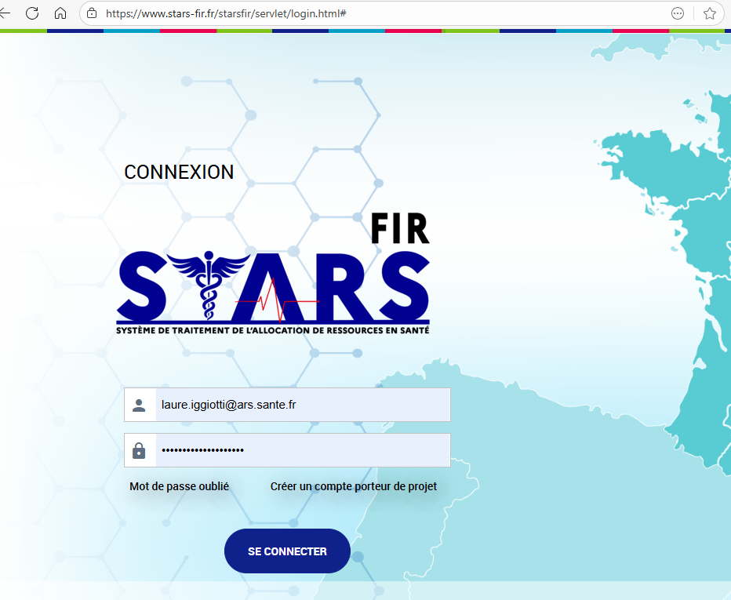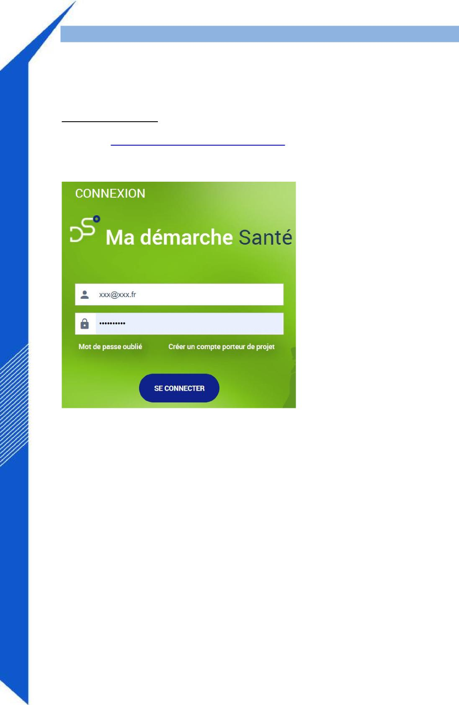
Cliquer sur : STARS-FIR : https://www.stars-fir.fr/starsfir/servlet/login.html
à disposition par l’ARS pour les porteurs de projets.
STARS-FIR (anciennement « Ma Démarche Santé ») est un outil de dépôt de dossier en ligne mis

à disposition par l’ARS pour les
Modalités de connexion :
Indiquer votre identifiant (adresse mail) et votre mot de passe
Page | 1
Créer un compte porteur :


Concerne uniquement les porteurs qui n’ont jamais utilisé STARS-FIR.
Pour une première connexion, il faut au préalable créer un compte.
Cliquer sur : Créer un compte porteur de projet
Puis compléter les éléments suivants :

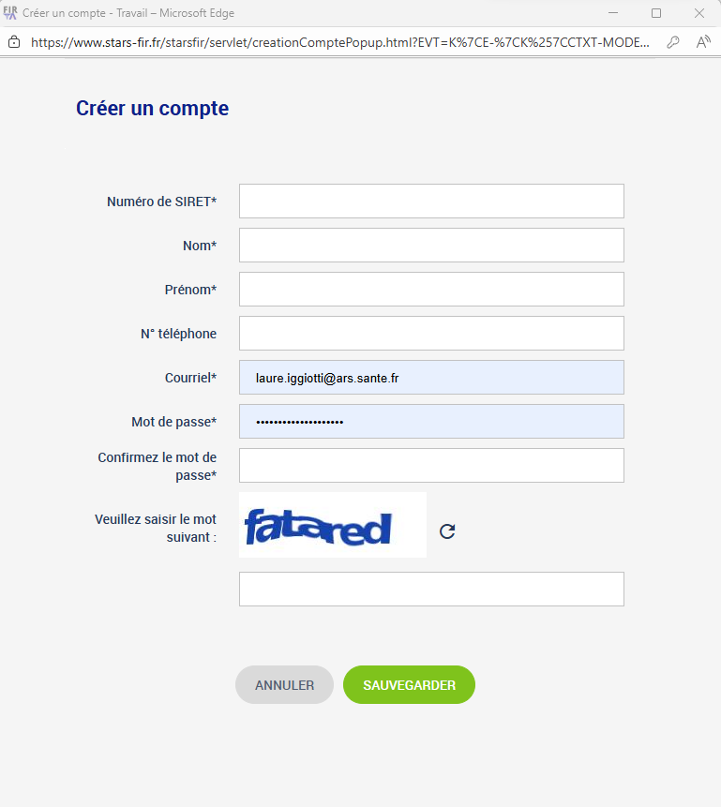
Le porteur recevra un mot de passe provisoire sur l’adresse de messagerie qu’il aura indiqué et pourra ensuite télécharger le guide utilisateur en haut à droite de son écran pour accéder aux fonctionna
Page | 2
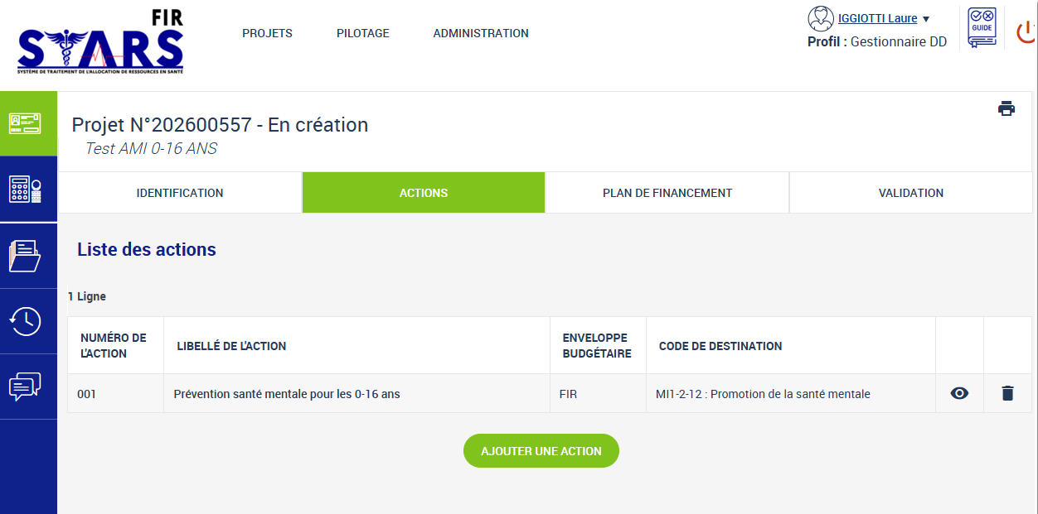
Page | 3
Concernant le remplissage du dossier, je vous invite à vous référer au document Promotion Santé Grand Est en annexe.

Attention : ne créer qu’une seule action par projet (schéma ci-dessous)

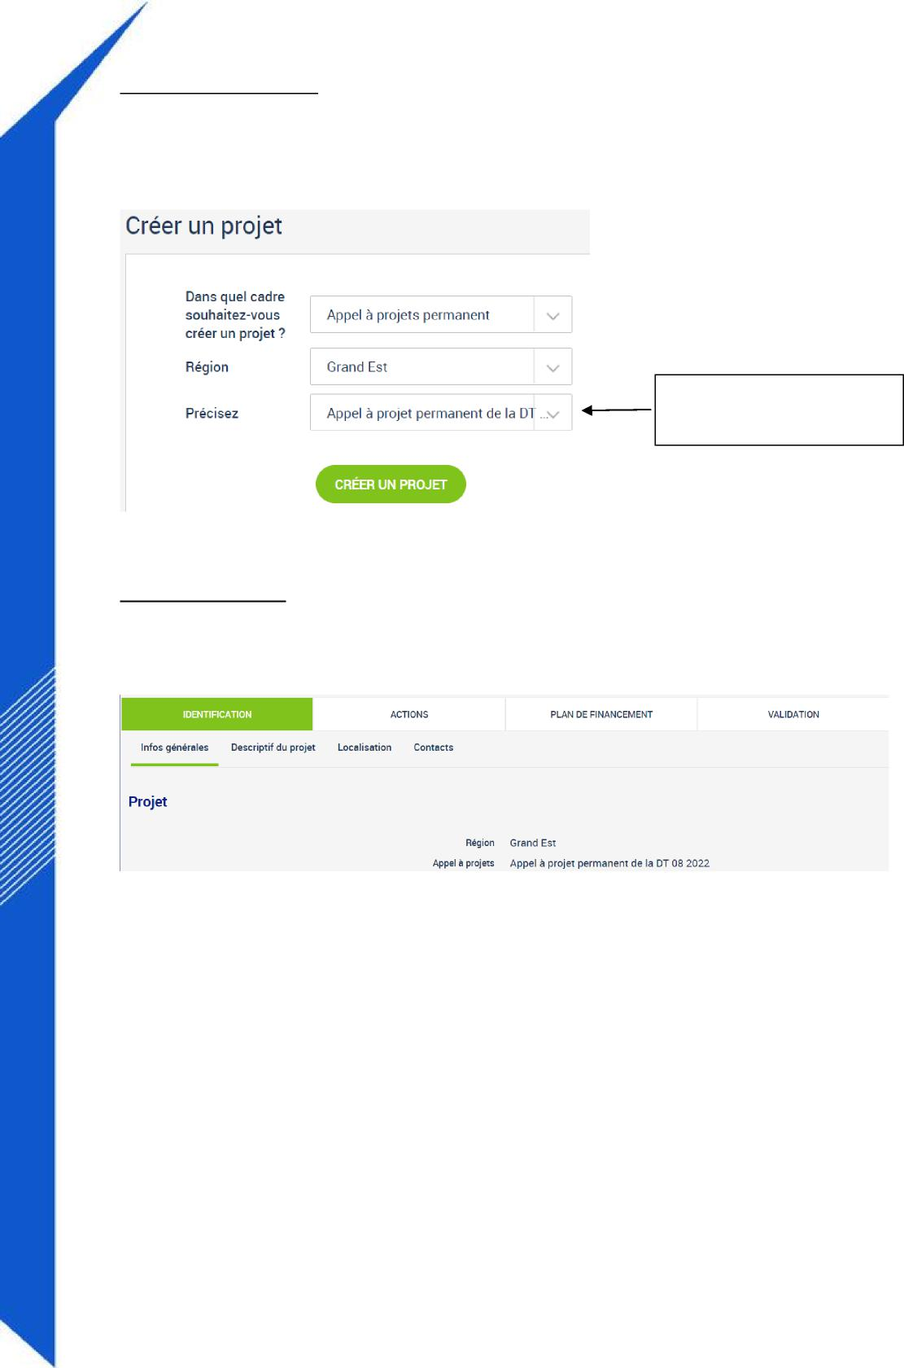
Figure 1

Choisir le Gestionnaire :
DT54-Service santé publique et publics spécifiques

Choisir le CRB : ARS-DT
Choisir le cadre de financement correspondant à « DT54 - AMI 0-16 ANS »
Créer un nouveau dossier :
Dans STARS-FIR, rubrique « Créer un projet », compléter les 3 listes déroulantes de la façon
suivante :
Compléter un dossier :
Tous les items doivent être complétés par le porteur.

Les pièces listées ci-dessous obligatoires devront être déposées dans l’onglet « Pièces jointes » :
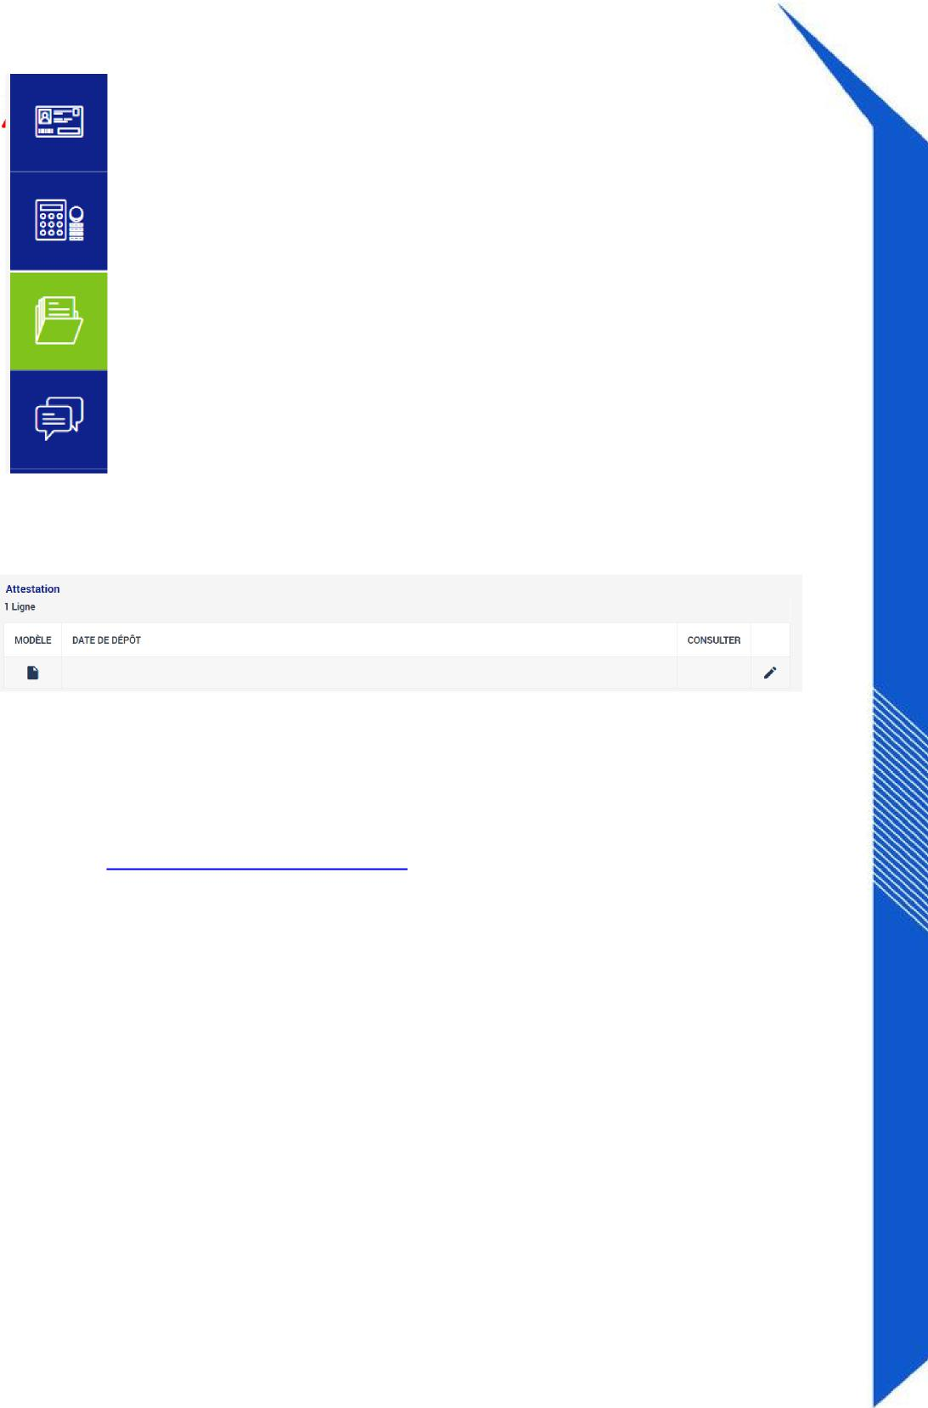
- Le RIB de la structure,
- Les statuts de la structure,
- Le dernier exercice comptable validé,
- Le Tableau Excel de décomposition du budget ARS => en pièces annexes
- Le(s) devis scanné(s) des intervenants
- Le diplôme de l’intervenant extérieur vis-à-vis des thématiques abordées, s’il y a lieu.
Lorsque le dossier est terminé, le porteur doit déposer une « Attestation de dépôt » qui se
trouve dans l’onglet « Validation ».
Page | 4

Pour toutes questions ou difficultés, contacter la cellule Prévention et Publics Spécifiques 54 par mail : ARS-GRANDEST-DT54-PROMO-SANTE@ars.sante.fr
ou par téléphone au 03 57 29 02 55 ou 03 57 29 02 52

